AUTO ECOLE DU NOUVEAU CORMEILLES
6 PLACE EDOUARD IMBS
95240 CORMEILLES-EN-PARISIS
Tél : 01 39 78 38 30
Email : ae.nouveaucormeilles@gmail.com
Numéro de Siret : 919 991 729 000 14
Numéro d’activité : 11950839995
Numéro TVA intra : FR 55 919991729
APE/NAF : 8553Z
N° Agrément : E 23 09500020

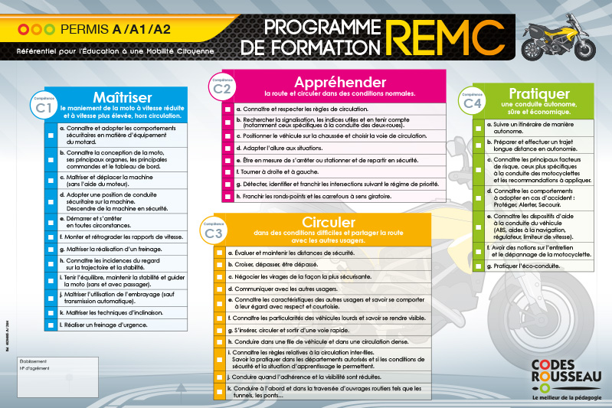
PROGRAMME DE FORMATION REMC (PERMIS A)

